igus Online CNC-Service: Schnell, einfach & transparent zum individuellen Tribo-Bauteil
Dank des TriboCut-Service erfahren Kunden sekundenschnell den Preis für ihre gefrästen und gedrehten Kunststoffbauteile

Köln, 14. Oktober 2020 – Im zwei- bis vierstelligen Stückzahlbereich ist die CNC-Bearbeitung oftmals das wirtschaftlichste Verfahren, vor allem für Teile mit einfacher Geometrie. igus hat dafür 27 schmierfreie und wartungsarme iglidur Halbzeuge im Programm. Mit dem neuen TriboCut-Service können Kunden jetzt einfach online ihre CAD-Daten hochladen und in Echtzeit anpassen. Der Preis wird dabei sekundenschnell berechnet und die verschleißfesten Dreh- und Frästeile lassen sich direkt bestellen.

Halbzeuge von igus sind vor allem dann interessant, wenn Kunden geringe Stückzahlen, Prototypen oder Serienteile aus schmierfreien und wartungsarmen iglidur Kunststoffen herstellen wollen. Jedes Tribo-Material ist durch seine Eigenschaften ein Spezialist für bestimmte Anwendungsfälle, wie besonders niedrige Reibwerte oder hohe Temperaturen. Die endgültige Form erhält das Teil durch die spanende Bearbeitung der Rundstäbe, Hohlstäbe oder Platten. Damit Kunden dabei noch schneller und einfacher an ihre individuellen Bauteile kommen, bietet igus jetzt mit dem TriboCut-Tool einen neuen Online CNC-Service für Dreh- und Frästeile.

Hohe Liefer- und Kostentransparenz
Kunden können online im TriboCut-Service unkompliziert ihre 3D-Modelle hochladen. Das System analysiert die CAD-Daten und kalkuliert automatisch den Preis für das Bauteil. Besonders hilfreich für Konstrukteure und Entwickler ist, dass jede vorgenommene Änderung, wie Anpassungen der Toleranz, die Stückzahl oder die Wahl eines anderen Werkstoffes, transparent beobachtet werden kann. Der Preis wird dabei automatisch angepasst, sodass Kunden sofort eine Kaufentscheidung treffen können. Für Drehteile im kleinen Stückzahlbereich besteht dabei die Option einer Express-Lieferung innerhalb von fünf Tagen. E-Mail Updates informieren über den Status der Bestellung. Der TriboCut-Service von igus steht kostenfrei zur Verfügung, eine Registrierung ist erst für den Bestellvorgang erforderlich. Zur richtigen Werkstoffauswahl stehen bei igus weitere Online-Tools, wie der Produktfinder und Lebensdauerrechner zur Verfügung.

Das Video zum TriboCut-Service von igus sehen Sie hier: https://youtu.be/9V2ipdc-xGQ

PRESSEKONTAKTE:  Oliver Cyrus  Leiter Presse und Werbung  Anja Görtz-Olscher  Presse und Werbung  igus® GmbH  Spicher Str. 1a  51147 Köln  Tel. 0 22 03 / 96 49-459 oder -7153  Fax 0 22 03 / 96 49-631  ocyrus@igus.de  agoertz@igus.de  www.igus.de/presse | ÜBER IGUS:  Die igus GmbH ist ein weltweit führender Hersteller von Energiekettensystemen und Polymer-Gleitlagern. Das familiengeführte Unternehmen mit Sitz in Köln ist in 35 Ländern vertreten und beschäftigt weltweit 4.150 Mitarbeiter. 2019 erwirtschaftete igus mit motion plastics, Kunststoffkomponenten für bewegte Anwendungen, einen Umsatz von 764 Millionen Euro. igus betreibt die größten Testlabore und Fabriken in seiner Branche, um dem Kunden innovative auf ihn zugeschnittene Produkte und Lösungen in kürzester Zeit anzubieten.

Die Begriffe "igus", “Apiro”, "chainflex", "CFRIP", "conprotect", "CTD", "drygear“, "drylin", "dry-tech", "dryspin", "easy chain", "e-chain", "e-chain systems", "e-ketten", "e-kettensysteme", "e-skin", "e-spool“, "flizz", „ibow“, „igear“, "iglidur", "igubal", „kineKIT“, "manus", "motion plastics", "pikchain", „plastics for longer life“, "readychain", "readycable", „ReBeL“, "speedigus", "triflex", "robolink" und "xiros" sind gesetzlich geschützte Marken in der Bundesrepublik Deutschland und gegebenenfalls auch international.

Bildunterschrift:

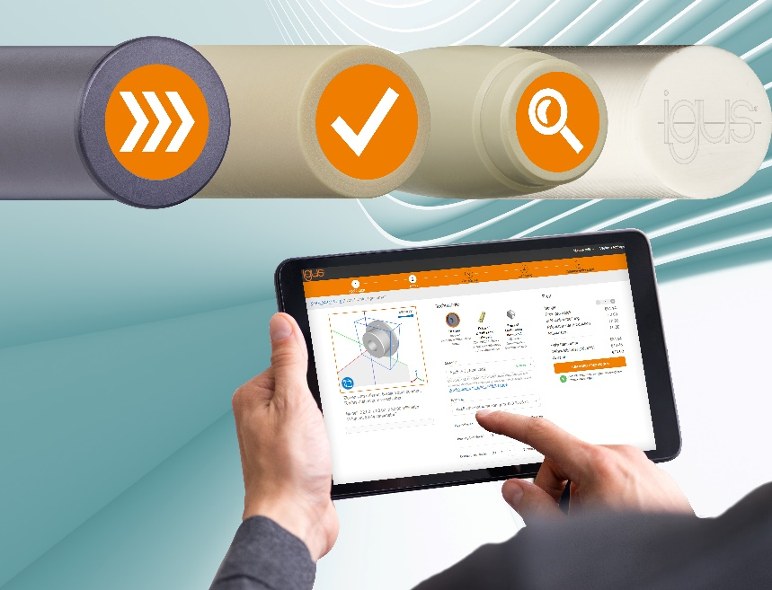
Bild PM5620-1
Mit dem Online CNC-Service von igus erhalten Kunden individuelle Dreh- und Frästeile aus schmierfreien und wartungsarmen iglidur Halbzeugen schnell, einfach und transparent. (Quelle: igus GmbH)

